Το εργαλείο PosterMyWall μας επιτρέπει να δημιουργήσουμε posters με έναν πάρα πολύ απλό τρόπο , χωρίς να εγκαταστήσουμε κάποιο πρόγραμμα στον υπολογιστή μας.

Μπορούμε να δημιουργήσουμε ένα poster ξεκινώντας με κάποιο από τα έτοιμα πρότυπα που μας δίνει ή να ξεκινήσουμε χρησιμοποιώντας μια εικόνα φόντου, διαλέγοντας από μια τεράστια συλλογή. Αν τίποτα απο τα προηγούμενα δεν μας καλύπτει, μπορούμε να ανεβάσουμε τις δικές μας φωτογραφίες.

Το εργαλείο είναι δωρεάν με τον περιορισμό ότι θα εμφανίζεται ένα υδατογράφημα στο κάτω μέρος του poster (το οποίο μπορείτε να το αποκόψετε με κάποιο προγραμμα επεξεργασίας εικόνας). Φυσικά πληρώνοντας ένα ποσό σας δίνει την δυνατότητα να κατεβάσετε το poster σας σε υπερυψηλή ανάλυση έτσι ώστε να το τυπώσετε σε μεγάλες διαστάσεις.

Μεταβείτε στη διεύθυνση [http://www.postermywall.com/](http://www.postermywall.com/" \t "_blank)

Στο PosterMyWall μπορείτε να δημιουργήσετε τριών (3) ειδών Posters αλλά μόνο τα πρώτα δύο είναι διαθέσιμα χωρίς λογαριασμό στο facebook.

**Παρουσίαση του PosterMyWall**

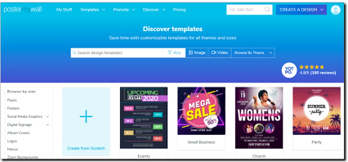**Βήμα 1:** Για να ξεκινήσετε τη δημιουργία ενός poster κάντε κλικ στο "**New**".

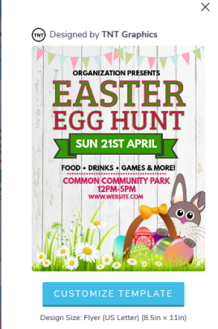**Βήμα 2:** Το επόμενο βήμα είναι να επιλέξετε το φόντο του Poster σας. Μπορείτε να αναζητήσετε κάποιο πρότυπο έχοντας την δυνατότητα να το κατηγοριοποιήσετε ανάλογα με το μέγεθος (πατώντας το **All Sizes**), να δημιουργήσετε ένα κενό χρησιμοποιώντας το "**Create from Scratch**" ή να επιλέξετε μια κατηγορία πχ **easter wishes**.

Στην περίπτωση που διαλέξετε κάποια κατηγορία, θα ανοίξει ένα νέο παράθυρο με τα έτοιμα πρότυπα της συγκεκριμένης κατηγορίας.

**Βήμα 3α:** Αφού επιλέξετε κάποιο **έτοιμο πρότυπο**, στην συνέχεια θα πρέπει να πατήσετε το **customize template** για να επεξεργαστείτε το poster σας.

**Βήμα 3β:** Αν επιλέξετε "**Create from Scratch**" τότε στην επόμενη οθόνη θα πρέπει να επιλέξετε

1. 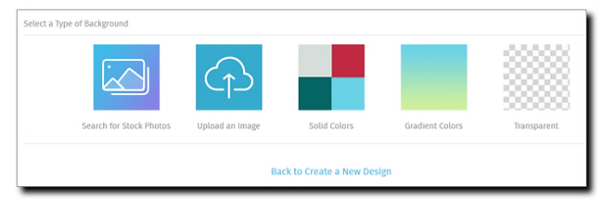τον τύπο του σχεδίου π.χ poster, tabloid, flyer, instagram post κ.α
2. τον προσανατολισμό του και
3. τέλος μία από τις δίπλα 5 επιλογές.

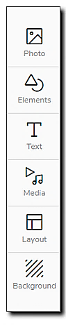Αφού κάνετε τις επιλογές σας, επιλέγετε **Apply** και προκύπτει η κύρια οθόνη σχεδίασης που έχει τις παρακάτω ενότητες:

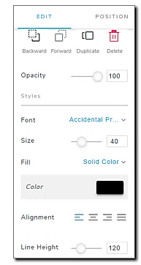**Εργαλειοθήκη:** Βρίσκεται στο αριστερό μέρος της οθόνης. Απο εδώ ξεκινάτε. Μπορείτε να προσθέσετε στο poster σας φωτογραφίες, στοιχεία, κείμενο, πολυμέσα και σχέδιο. Φυσικά μπορείτε να τροποποιήσετε το φόντο του poster σας

**Γενικές ρυθμίσεις για ένα αντικείμενο**: Η στήλη αυτή εμφανίζεται αν επιλέξετε κάποιο αντικείμενο (κείμενο, εικόνα κ.α). Σε αυτή την παλέτα θα βρείτε γενικές ρυθμίσες για κάθε επιλεγμένο αντικείμενο. Μπορείτε να τοποθετήσετε ένα αντικείμενο πιο πάνω από κάποιο άλλο και να κλωνοποιήσετε ή να διαγράψετε κάποιο αντικείμενο (δεν λειτουργεί το πλήκτρο DEL)

**Κείμενο**: Το πεδίο αυτό εμφανίζεται μόνο αν έχετε επιλέξει αντικείμενο κειμένου και εκεί γράφετε το κείμενο που θα εμφανιστεί

**Εφέ**: Το πεδίο αυτό εμφανίζεται μόνο αν έχετε επιλέξει αντικείμενο **fancy text** και επιλέγετε το είδος του εφέ.

**Γραμματοσειρά**: Το πεδίο αυτό εμφανίζεται μόνο αν έχετε επιλέξει αντικείμενο κειμένου και επιλέγετε φυσικά τη γραμματοσειρά. Οι γραμματοσειρές που εμφανίζονται δεν υποστηρίζουν ελληνικούς χαρακτήρες οπότε όποια και αν επιλέξετε δεν θα αλλάξει η μορφή των ελληνικών γραμμάτων.

**Άλλες επιλογές**: Επιλέγετε χρώμα, στοίχιση και διάφορα άλλες επιλογές για το κείμενο ή διάφορα εφέ και επιλογές επεξεργασίας αν έχετε επιλέξει αντικείμενο εικόνας

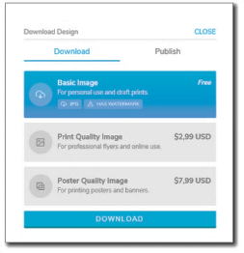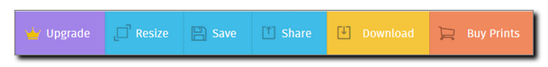**Βήμα 4:** Αφού τελειώσετε με την εργασία σας υπάρχουν οι επιλογές της **αποθήκευσης**, **διαμοιρασμού**, **μεταφόρτωσης στον Η/Υ σας** και αγοράς. Όλες οι επιλογές απαιτούν **εγγραφή** στην υπηρεσία, **εκτός** από την **μεταφόρτωση (download).**

Αφού επιλέξετε "**Download**" στην συνέχεια στο παράθυρο που ανοίγει πατάτε πάλι το "**Download**" και αποθηκεύετε το αρχείο στον Η/Υ σας.

**PosterMyWall – Ευχές για το Πάσχα- from scratch**

Μεταβείτε στο [postermywall](http://www.postermywall.com/index.php) και δημιουργήστε ένα νέο poster. Προσπαθήστε να δημιουργήσετε το παρακάτω poster. Μπορείτε αν θέλετε να το τροποποιήσετε και να το επεκτείνετε όπως νομίζετε.

* Διαλέξτε ένα από τα υπάρχοντα **πρότυπα** (**templates**) που αφορούν το πάσχα (easter) και τροποποίηστε π.χ.: παρακάτω εικόνα
* Η **εικόνα** του background είναι ενδεικτική, αναζητήσετε εάν θέλετε αντίστοιχη στο διαδίκτυο. **Προσοχή** στους παραμέτρους της αναζήτησης, η εικόνα πρέπει να έχει **υψηλή ανάλυση(μεγάλη εικόνα)**! Θα την την **αποθηκεύσετε** στον υπολογιστή σας και στη συνέχεια **upload** στο **background**,
* Για το κείμενο μπορείτε να χρησιμοποιήστε το funcy text ή όποια άλλη γραμματοσειρά επιθυμείτε. Εάν επιλέξετε ελληνικά μία γραμματοσειρά με ενδιαφέρον είναι η **Adigiana Extreme**, στα αγγλικά έχετε περισσότερες επιλογές.
* 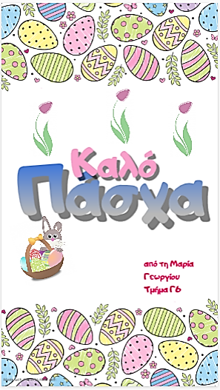Προσθέστε με τα εργαλεία **elements,** **clipart** ή **sticker**(αναζήτηση **easter**). Εάν προσθέσετε Stickers λόγω του ότι είναι animation το πόστερ που θα δημιουργήσετε θα είνα αρχείο τύπου .GIF και όχι .JPG.

Πηγή: [seminars etwinning](https://seminars.etwinning.gr)